Bogotá, julio 20 de 2024

Señor **PRESIDENTE**Honorable Cámara de RepresentantesCongreso de la RepúblicaCiudad

**Ref.:** Radicación Proyecto de Ley ***“Por medio de la cual se crea la Agencia de Comercialización y Dignidad Agropecuaria”***

Honorable Presidente,

De conformidad con lo establecido en la Ley 5ª de 1992, me permito presentar para consideración de la Honorable Cámara de Representantes el siguiente Proyecto de Ley ***“Por medio de la cual se crea la Agencia de Comercialización y Dignidad Agropecuaria”***

Cordialmente,

**JULIO ROBERTO SALAZAR PERDOMO**AutorRepresentante a la CámaraDepartamento de Cundinamarca

**TEXTO PROPUESTO PARA PROYECTO DE LEY ____ DE 2024**

***“Por medio de la cual se crea la Agencia de Comercialización y Dignidad Agropecuaria”***

**EXPOSICIÓN DE MOTIVOS**

1. **OBJETO**
2. **BEVE HISTORIA DEL SECTOR AGROPECUARIO COLOMBIANO**
3. **SITUACIÓN ACTUAL DE LA COMERCIALIZACIÓN AGROPECUARIA**
4. **FUNDAMENTOS Y JUSTIFICACIÓN DE LA CREACIÓN DE LA AGENCIA.**
5. **EXPERIENCIAS PREVIAS EXITOSAS**
6. **ARTICULACIÓN CON EL PLAN NACIONAL DE DESARROLLO**
7. **CREACIÓN Y FUNCIONAMIENTO DE LA AGENCIA DE COMERCIALIZACIÓN.**
8. **ANÁLISIS DE IMPACTO FISCAL**
9. **CONFLICTO DE INTERESES**
10. **CONCLUSIONES**
11. **BIBLIOGRAFIA**

**TEXTO PROPUESTO PARA PROYECTO DE LEY ____ DE 2024**

***“Por medio de la cual se crea la Agencia de Comercialización y Dignidad Agropecuaria”***

**EXPOSICIÓN DE MOTIVOS**

1. **OBJETO**

La presente Ley tiene por objeto crear la Agencia de Comercialización y Dignidad Agropecuaria (ACDA) como un organismo de coordinación a nivel nacional, autónomos con el fin de promover y garantizar la comercialización justa y digna de los productos agropecuarios en Colombia, como una entidad adscrita del Ministerio de Agricultura y Desarrollo Rural

1. **BREVE HISTORIA DEL SECTOR AGROPECUARIO COLOMBIANO.**

La agricultura ha desempeñado históricamente un rol económico y social trascendental en Colombia, aunque su importancia se ha reducido en las últimas décadas. El sector agropecuario colombiano experimentó su consolidación alrededor de la década de 1950, transitando de una agricultura rudimentaria a una de carácter empresarial y mayor expansión. Este avance requirió el desarrollo de nuevos recursos humanos especializados, una infraestructura rural adecuada y el respaldo del sector financiero.

En ese sentido, el gobierno del presidente Laureano Gómez dio el primer paso al imponer aranceles de importación en 1951, mientras que la Ley 26 de 1957 consolidó un sistema de crédito orientado a los productores de cultivos importables. Estas medidas buscaban crear un modelo de desarrollo industrial sustituyendo las importaciones por el mercado local y generando mecanismos de protección a la industria nacional.

Durante los siguientes 40 años, a partir de 1950, las políticas comerciales experimentaron cambios radicales. Inicialmente, se sustituyeron las importaciones hasta 1967, generando un mercado inestable caracterizado por la protección del mercado nacional frente a los efectos del comercio exterior. En este período, las actividades impulsadas por el crédito, la producción y los rendimientos de algunos productos aumentaron considerablemente.

Entre 1967 y 1975, se ajustaron las políticas de promoción de exportaciones, incluyendo el certificado de abono tributario, el crédito subsidiado de exportaciones y la ampliación del plan Vallejo. Estas acciones estimularon las actividades de exportación no tradicionales, aumentando la competencia entre productos de importación y los exportables.

No obstante, entre 1976 y 1982, el crecimiento del sector agrícola cedió considerablemente debido al aumento de los precios internacionales de los artículos primarios, un gran flujo de divisas y la necesidad de disminuir las barreras arancelarias y no arancelarias, generando mayor competitividad y la disminución de los precios para los cultivos importables.

En el período comprendido entre 1983 y 1985, la reducción en la entrada de capitales, el incremento en la tasa de interés y la recesión en algunos países desarrollados obligaron a Colombia a implementar cambios en la política macroeconómica. El presidente Betancur propendió por una política de pacificación en el campo, reconociendo la magnitud de la violencia rural, aunque la reforma agraria perdió importancia en la esfera pública.

Entre 1986 y 1990, se vivió un auge en el sector, con utilidades extraordinarias en muchas actividades agropecuarias. Según Carlos Jaramillo, tres factores fueron fundamentales: la evolución real de la tasa de cambio que permitió la liberación del comercio, las condiciones favorables en los mercados internacionales de productos agrícolas y la reducción de la protección para cultivos importables.

En el período comprendido entre 1990 y 1997, se presentó una importante caída en las siembras de cultivos transitorios, aunque en 1997 hubo un aumento debido a la fuerte devaluación de la tasa de cambio real, mejorando la rentabilidad, principalmente en la producción de arroz y maíz.

Durante décadas, el sector agropecuario ha oscilado entre el dinamismo, el auge y la crisis, debido a la proliferación de políticas públicas cambiantes impulsadas por los diferentes gobiernos, lo que ha sido la causa principal del desequilibrio en este sector y ha impedido un desarrollo sostenido y equilibrado.

Entre 2002 y 2007, se diseñó una política para el sector agropecuario basada en iniciativas dirigidas al crecimiento del maíz tecnificado, la reactivación del algodón, el aumento de la inversión en cultivos de tardío rendimiento (palma, cacao, caucho y frutales), el crecimiento de la acuicultura y bovino, el apoyo a la reconversión cafetera, la adecuación de tierras, el financiamiento rural y el fortalecimiento de la institucionalidad agrícola.

Desde 2007 hasta la actualidad, los diferentes gobiernos han tratado de implementar políticas que atienden a sus programas de gobierno, con mayor énfasis en aspectos como la comercialización, industrialización, exportación, superación de la violencia, refrendación de derechos de los agricultores y recuperación de tierras, entre otros.

1. **SITUACIÓN ACTUAL DE LA COMERCIALIZACIÓN AGROPECUARIA**

A pesar de las inmensas ventajas naturales que posee Colombia para el desarrollo agropecuario, como su diversidad de microclimas, ecosistemas, riqueza hídrica y grandes extensiones de tierra cultivable, este sector aún no logra consolidarse y alcanzar su máximo potencial. Esto se debe principalmente a la falta de políticas agrícolas sostenidas a largo plazo por parte del Estado, la escasa financiación e incentivos económicos para los productores, así como el impacto del conflicto armado interno en las zonas rurales.

Una de las principales problemáticas radica en la desigual distribución de la tierra, cuyos orígenes se remontan a la época colonial. Esta situación, agravada por deficiencias en las políticas fiscales y los efectos del narcotráfico que han elevado los precios de la tierra, impide que las personas de bajos recursos puedan acceder a ella debido a sus limitados ingresos.

Si bien el Estado ha impulsado numerosas iniciativas agrarias para solucionar las complejas problemáticas del sector, su éxito se ha visto comprometido por la utilización de marcos políticos inadecuados, financiación limitada y excesivos obstáculos burocráticos. En consecuencia, las reformas no han logrado los resultados esperados, perjudicando principalmente a los sectores más pobres de la población rural.

Gran parte del presupuesto destinado a las políticas agrarias se ha enfocado en subsidiar productos específicos, en lugar de apoyar necesidades básicas como el riego o la adquisición de tecnología agropecuaria para beneficiar a los agricultores en general. Asimismo, las restricciones fiscales y el bajo gasto en investigación han debilitado a las instituciones estatales especializadas en el sector.

A pesar de la existencia de numerosas entidades involucradas en los procesos de mercadeo agropecuario, sus esfuerzos se han desarrollado de manera aislada, sin una adecuada articulación, lo que ha impedido obtener buenos resultados.

Por lo tanto, es fundamental implementar una política nacional que articule y coordine los procesos asociados al mercadeo agropecuario, basada en un ordenamiento eficiente de la producción agropecuaria que identifique los productos necesarios, las zonas idóneas para su cultivo y las cantidades requeridas, considerando la demanda nacional y la seguridad alimentaria.

El CONPES 4098 desarrollado recientemente reconoce algunas de estas problemáticas y la necesidad de impulsar la competitividad del sector agropecuario, el cual ocupa una posición baja en comparación con otros países. Señala también la importancia de superar la pobreza monetaria extrema en las zonas rurales, que en 2020 alcanzó el 18,2%.

Aunque se han implementado políticas para aumentar la competitividad a través de la provisión de bienes y servicios públicos, no se han profundizado estrategias específicas para el sector agropecuario. Asimismo, si bien se han logrado avances con la implementación de políticas como el Servicio Público de Extensión Agropecuaria (SPEA) y el Fondo de Fomento Agropecuario, su alcance y financiación siguen siendo limitados.

El documento también aborda la falta de articulación entre los Planes Prospectivos de Investigación (PPI) y los instrumentos de financiación y desarrollo del sector, lo que limita la implementación de estas herramientas en los territorios.

En cuanto a la logística agropecuaria, el CONPES 4098 destaca la importancia de implementar el Plan Agrologístico establecido en la Política Nacional Logística (CONPES 3982), cuya aprobación y ejecución han sido postergadas, generando un vacío en las estrategias para mejorar la eficiencia y reducir los costos logísticos del sector.

Por otra parte, si bien la Ley 811 de 2003 creó las Organizaciones de Cadena para promover la competitividad de las cadenas productivas agropecuarias, no se ha realizado una evaluación exhaustiva de su impacto y efectividad.

Finalmente, aunque la estrategia "Coseche y Venda a la Fija" ha fomentado la agricultura por contrato y reducido la incertidumbre en la comercialización, se trata de una iniciativa temporal que requiere ser consolidada como una política de Estado a largo plazo. Además, persisten limitaciones en el uso de datos para la toma de decisiones de mercado por parte de los pequeños productores, debido a la baja cobertura de internet en zonas rurales y las limitadas capacidades para utilizar esta información.

La comercialización de productos agropecuarios en Colombia presenta en la actualidad varias problemáticas que afectan directamente a los pequeños y medianos productores, y que tienen implicaciones negativas tanto en su calidad de vida como en el desarrollo sostenible de las zonas rurales.

Uno de los principales problemas está asociado a la alta intermediación presente en la comercialización, donde numerosos actores a lo largo de la cadena capturan buena parte del valor sin transmitirlo de forma adecuada a los eslabones más débiles como lo son los campesinos. Esto se ve reflejado en los márgenes de utilidad comparativamente más bajos que obtienen los pequeños productores respecto a otros agentes.

Asimismo, la falta de transparencia, la asimetría en la información de mercados y la competencia desleal por parte de ciertos compradores e intermediarios generan condiciones de comercialización injustas, que atentan contra los medios de vida sostenibles para las familias campesinas.

Esta problemática situación en la comercialización agropecuaria necesita una intervención integral del Estado, que permita dignificar esta actividad económica fundamental para el país y mejorar las circunstancias socioeconómicas de la población rural dedicada a la producción de alimentos para todos los colombianos.

* 1. **FALTA DE TRANSPARENCIA Y COMPETENCIA DESLEAL**

Uno de los problemas fundamentales en la comercialización agropecuaria en Colombia es la falta de transparencia en los procesos de compra y venta de productos del campo. Esta opacidad se manifiesta en la ausencia o deficiencia de información oportuna y veraz sobre precios, calidades de los productos y condiciones de los mercados para los pequeños y medianos productores.

Esto se aprovecha por parte de ciertos intermediarios y compradores que tienen mayor poder de mercado e información privilegiada, generando así competencia desleal y condiciones de intercambio injustas que perjudican la rentabilidad y los ingresos de las familias campesinas.

Entre las prácticas frecuentes que atentan contra la transparencia y la competencia leal en la comercialización agropecuaria se encuentran:

* **Establecimiento arbitrario de precios por parte de intermediarios:** En muchas regiones los productores rurales sólo tienen acceso a uno o muy pocos compradores para sus productos, los cuales imponen precios al productor sin tener en cuenta los costos de producción ni las condiciones de calidad.
* **Acaparamiento de cosechas por parte de algunos comerciantes:** Hay casos donde ciertos comercializadores realizan compras masivas en épocas de cosechas con el fin de disminuir la oferta disponible, acaparar existencias y luego revender a mayor precio.
* **Cambio de condiciones en el peso y calidad del producto al momento de la transacción:** Es recurrente que se presenten modificaciones arbitrarias sobre la cantidad o variables de calidad acordadas previamente con el productor al momento de recibir el producto, disminuyendo así el precio de compra.
* **Demoras injustificadas en el pago:** Algunos compradores incumplen los plazos de pago definidos con los campesinos, generando problemas de flujo de caja y afectando la capacidad de reinversión en el ciclo productivo de las familias.
* **Acuerdos colusorios entre comerciantes para distribuirse territorios o fijar precios de compra bajos.**

Estas prácticas irregulares y restrictivas para la libre competencia afectan gravemente el eslabón más débil de la cadena agropecuaria, impactando los ingresos y medios de vida de miles de familias campesinas en Colombia. Por ello, se requiere tomar medidas efectivas para promover y vigilar entornos de comercialización más transparentes y competitivos.

* 1. **EFECTOS SOBRE DESARROLLO RURAL Y LA ECONOMÍA CAMPESINA**

Las deficiencias e inequidades en el actual sistema de comercialización de productos agropecuarios en Colombia tienen consecuencias negativas tanto en las condiciones socioeconómicas de las familias rurales como en las posibilidades de desarrollo sostenible de las zonas rurales.

En cuanto a la economía campesina, la baja rentabilidad, los reducidos márgenes de utilidad para los pequeños productores y la apropiación inequitativa del valor en la cadena productiva por parte de otros agentes más poderosos, afectan directamente los ingresos y capacidad de reproducción del modo de vida de cientos de miles de familias en las zonas rurales.

Muchos pequeños productores se ven forzados a vender sus productos por debajo de los costos eficientes de producción, lo cual es insostenible en el tiempo y ha llevado al abandono de la actividad productiva y la migración a centros urbanos.

Asimismo, las limitaciones de acceso a activos productivos, infraestructura, servicios financieros y recursos para la innovación tecnológica, perpetúan un círculo vicioso de atraso, pobreza y deterioro progresivo de las condiciones sociales en amplias zonas rurales de Colombia con vocación agropecuaria.

En cuanto al desarrollo rural sostenible, la ausencia de oportunidades económicas inclusivas y redistributivas en la actividad agropecuaria ha truncado en gran medida las posibilidades de progreso social de la población rural dispersa.

Asimismo, el conflicto armado y los cultivos ilícitos han ocupado históricamente parte del lugar que debería proveer una agricultura familiar productiva, incluyente y articulada a dinámicas virtuosas de una economía rural pujante.

Revertir el actual contexto de comercialización agropecuaria desfavorable para el eslabón primario de la cadena es una condición necesaria para rescatar el potencial transformador que la actividad agrícola bien encaminada puede tener sobre el desarrollo integral y en particular sobre la calidad de vida en las zonas rurales.

1. **FUNDAMENTOS Y JUSTIFICACIÓN DE LA CREACIÓN DE LA AGENCIA.**

La creación de la Agencia de Comercialización y Dignidad Agropecuaria (ACDA) se fundamenta desde varias perspectivas en la necesidad de establecer mecanismos institucionales que protejan efectivamente los derechos e intereses de los productores agropecuarios en Colombia.

En primer lugar, constituye una medida de acción afirmativa orientada a materializar la especial protección constitucional de la que son sujetos los trabajadores agrarios y campesinos, según el mandato del Artículo 64 de la Constitución Nacional.

Históricamente los pequeños y medianos productores agropecuarios han estado en condición de desventaja en el entramado de relaciones comerciales y productivas frente a otros agentes económicos más fuertes. La ACDA busca así equilibrar esas relaciones de poder y garantizar los derechos fundamentales de más de un millón de familias campesinas que basan su sustento en la producción agropecuaria.

Asimismo, en línea con este propósito de fondo, la creación de esta Agencia permitiría establecer reglas de juego más equitativas, en un sistema de comercialización agropecuario que actualmente se caracteriza por altos niveles de concentración, integración vertical, asimetrías de información, inconsistencias regulatorias y diversas fallas de mercado que han sido ampliamente documentadas.

De esta forma, la ACDA tendrían un rol central en la promoción de condiciones justas, competitivas y socialmente eficientes de intercambio comercial en los mercados agroalimentarios, con efectos redistributivos y dinamizadores de la economía rural.

Otro propósito cardinal de la ACDA es impulsar decididamente el desarrollo económico, social y ambientalmente sostenible de las zonas rurales, a través de su incidencia en el eslabón primordial de la cadena productiva agropecuaria.

Potenciar un tejido socioeconómico rural incluyente y próspero, representa sin duda una vía prolífica para cerrar las históricas brechas urbano-rurales, mejorar indicadores de pobreza, incrementar la presencia institucional integral del Estado y sentar las bases para una paz estable y duradera en los territorios.

Su creación se justifica ampliamente en la necesidad de tener una política pública decidida y efectiva, que coloque a los históricamente olvidados pobladores rurales dispersos en el centro de las prioridades de desarrollo humano integral.

De esta manera tenemos que el proyecto de ley se justifica principalmente por los siguientes aspectos:

* Garantizar la dignidad de los Agricultores: La dignidad de los agricultores y campesinos es un principio fundamental que debe ser protegido y promovido. Muchos agricultores enfrentan condiciones injustas en los mercados agropecuarios, donde se ven obligados a vender sus productos a precios injustos que no reflejan el valor real de su trabajo. La ACDA se enfocarán en garantizar una comercialización digna, donde los agricultores reciban precios justos por sus productos y se respeten sus derechos como trabajadores del campo.
* Protección de los derechos constitucionales: El artículo 64 de la Constitución Nacional de Colombia reconoce a los campesinos como sujetos de especial protección constitucional. La ACDA buscan proteger y promover los derechos e intereses de los campesinos, asegurando que tengan acceso a condiciones justas y dignas en los mercados agropecuarios.
* Promoción de la equidad y transparencia en la comercialización: Los mercados agropecuarios muchas veces carecen de transparencia y equidad, lo que resulta en prácticas monopólicas, abusos por parte de intermediarios y fluctuaciones de precios injustas. La ACDA trabajarán para regular y supervisar los mercados, garantizando que la comercialización sea equitativa y transparente para todos los actores involucrados, desde los productores hasta los consumidores.
* Impulso al desarrollo rural sostenible: La comercialización agropecuaria es crucial para el desarrollo rural sostenible en Colombia. La ACDA implementarán políticas y programas que impulsen el desarrollo económico y social en las zonas rurales, fortaleciendo la economía campesina, generando empleo y contribuyendo a la reducción de la pobreza en el campo.

1. **EXPERIENCIAS PREVIAS EXITOSAS**
   1. **AGENCIA DE COMERCIALIZACIÓN E INNOVACIÓN DE CUNDINAMARCA**

Experiencias como la Agencia de Comercialización e Innovación para el Desarrollo de Cundinamarca, creada a través de la ordenanza 045 del 2020 y del Decreto Ordenanzal 094 del 2021, han demostrado el impacto positivo que puede tener la agencia de comercialización a nivel nacional. La ACDA se inspira en estas experiencias exitosas y buscan replicarlas a nivel nacional adaptándolas a las necesidades y realidades específicas de cada región.

El rol de la Agencia de Comercialización se orienta hacia la articulación, de encadenamiento comerciales, promoción de mercados con buenas prácticas de productividad y de marketing, en la búsqueda de orientación estratégica mediante líneas de trabajo para conseguir la innovación y el desarrollo productivo del campo cundinamarqués.

La Agencia de Comercialización logra exaltar la labor del campesino cundinamarqués y promover el agro y los productos artesanales, consiguiendo además establecer una estrategia para redecir la intermediación, también conseguir el apalancamiento de apoyo para ampliar los canales de comercialización, reducir los costos de producción, con el desarrollo de planes y proyectos encaminados al beneficio del agro cundinamarqués, es así como se han realizado apoyos de apalancamientos financieros, productivos y servicios beneficiando al pequeño y mediano productor.

**PLAN DE ASISTENCIA TÉCNICA.**

Durante la vigencia 2023, mediante asistencias técnicas se brindó a las asociaciones y productores herramientas y conocimientos fundamentales para mejorar la comercialización de sus productos, promoviendo a que sean más competitivos en el mercado.

Las asistencias técnicas se pueden agrupar en los siguientes segmentos:

1. Asistencia en comercialización y valor agregado: se llevaron a cabo diversas asistencias en el marco de los congresos, dirigidas a las asociaciones y productores interesados en mejorar la comercialización de sus productos. Durante estas asistencias, se les proporcionó información y herramientas prácticas para agregar valor a sus cosechas, técnicas de comercialización, beneficios del valor agregado en los productos para lograr mejores precios en el mercado.
2. Asistencia en comercialización y empaque: se impartieron capacitaciones en temas como técnicas de empaquetado, etiquetado, presentación de productos, estrategias de marketing y negociación con potenciales compradores.
3. El objetivo principal fue empoderar a los participantes para que puedan aprovechar al máximo sus productos y obtener beneficios directos sin la necesidad de intermediarios.
4. 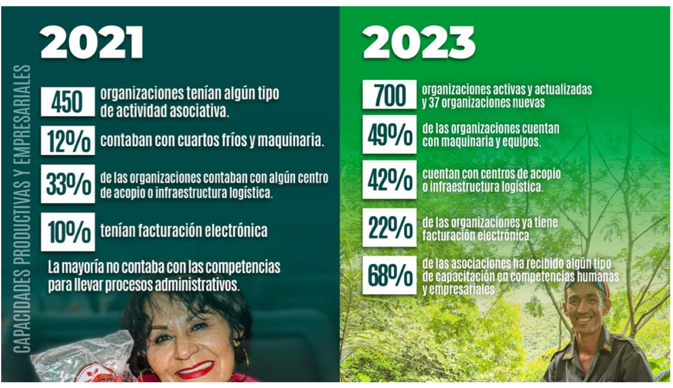Asistencia en temas empresariales: además de las capacitaciones en comercialización, se promovieron temas empresariales como planeación estratégica, desarrollo de marca, plan de negocio con el fin de fortalecer las habilidades y conocimientos de las asociaciones y productores que les permita mejorar la eficiencia de sus ventas y su competitividad en el mercado.
5. Capacitaciones virtuales en ventas, mercadeo e introducción a las ventas: con el fin de facilitar el acceso a la capacitación, se realizaron sesiones virtuales sobre temas claves para el éxito en las ventas, el mercadeo y la introducción a las ventas. Estas capacitaciones estuvieron dirigidas específicamente a los funcionarios y contratistas que trabajan en los canales comerciales, con el fin de ser multiplicadores de conocimiento a las asociaciones y productores brindándoles herramientas y conocimientos esenciales para aumentar sus ventas y lograr precios justos para sus productos.

Adicionalmente se vienen realizando otras asistencias técnicas por parte de la Subgerencia de productividad e innovación tales como:

* Días de campo: durante el “día de campo”, los productores recibieron capacitación teórica y practica sobre el manejo integrado de la mosca de la fruta. Esta estrategia busca reducir el impacto de la plaga en los cultivos a través de medidas de prevención, monitoreo y control para garantizar la calidad fitosanitaria del producto y su acceso a los mercados internacionales. Además, se les proporcionó asesoría sobre las normas y requisitos establecidos por el ICA y la Agencia de Regulación y Control (Agrocalidad) para el manejo de la plaga, así como sobre las oportunidades comerciales para los productos hortofrutícolas en Panamá y otros países.

Asistencias técnicas: durante el primer y segundo trimestre del año 2023, la subgerencia de productividad e innovación de la ACID, ha llevados cabo un total de 1901 acompañamientos técnicos, distribuidos de la siguiente manera:

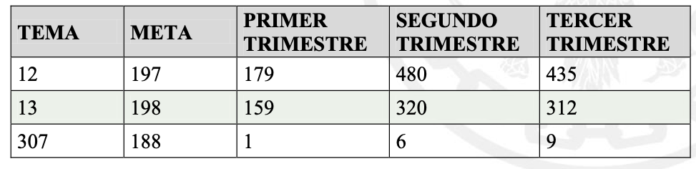

Este esfuerzo ha sido fundamental para impulsar el desarrollo y fortalecimiento de diversos sectores en la región, ya que, gracias a la excelente labor de los expertos de la agencia quienes brindan su apoyo a los beneficiarios, ofreciendo orientación y capacitación en diferentes áreas, se logra el objetivo de mejorar la competitividad y sostenibilidad de los diferentes apoyos productivos.

**PROGRAMA DE ALIANZAS PRODUCTIVAS**

El fortalecimiento productivo y organizaciones de asociaciones: el plan de desarrollo departamental establece como una de sus grandes apuestas: El campo, corazón del progreso de Cundinamarca” quien tiene como finalidad, fortalecer y empoderar a productores agrícolas del departamento, creando nuevas condiciones que brinden una mayor oportunidad a la mejora de los términos de intercambio de los productos agrícolas, y por este medio, los ingresos de las áreas de producción rural del Departamento. Este objetivo se puede lograr ajustando y redefiniendo las cadenas de comercialización agropecuaria, para reducir intermediarios y aumentar la eficiencia en la cadena de distribución.

Acorde con lo anterior, la ACID ha adelantado acciones para el cumplimiento del subprograma; Cundinamarca Productiva, región que progresa: orientado a mejorar las capacidades productivas en el departamento mediante el manejo eficiente de los recursos. Las metas del subprograma son: potencializar 600 organizaciones de productores agropecuarios, potencializar 3000 proyectos productivos agropecuarios con valor agregado para población con enfoque diferencial.

**PROGRAMA RUTAS PARA EL PROGRESO**

Con la intervención por parte de la ACID con respecto a la infraestructura menor, se busca potenciar el crecimiento y sostenibilidad del sector agropecuario Cundinamarqués, mejorar las condiciones de trabajo, el acceso a servicios básicos y la facilitación de la comercialización de los productos agrícolas del departamento para lograr un campo más productivo y competitivo, y así mejorar la calidad de vida de los agricultores en la región.

**ESTRATEGIA RUTA COMERCIAL**

La estrategia comercial más relevante de la Subgerencia de Comercialización y Promoción de Mercados se centra en tres líneas de comercialización que se componen de un total de 10 canales, los cuales se emplean para llevar a cabo diversas metodologías comerciales adaptadas a las características de los productores, asociaciones y necesidades de los distintos clientes presentes en el mercado.

* La primera línea de comercialización se enfoca en los mercados formales, empleando cuatro canales diferentes, cada uno de ellos con una estrategia preferente. Estos canales son: agroindustrias y grandes superficies, exportaciones, Horeca (Hoteles, Restaurantes y Catering) y Kuna Mya, este último con una estrategia preferente de ruta aceleradora. Gracias a la implementación de estos canales, se ha logrado ampliar significativamente la comercialización de los productos provenientes del departamento de Cundinamarca en nuevos nichos de mercado, tanto a nivel nacional como internacional.

Esta expansión ha generado un aumento en la visibilidad y demanda en el mercado, impulsando las exportaciones de productos agropecuarios, estimulando la innovación y la competitividad y mejorando los ingresos de los productores involucrados.

* La segunda línea de comercialización se dirige hacia los mercados institucionales, empelado tres canales diferentes: compras públicas, mercados sociales y RAPE. La implementación de estos canales ha permitido a los productores cundinamarqueses acceder a importantes compras públicas y programas sociales, lo cual ha contribuido significativamente a la formalización de los productores y asociaciones, convirtiéndolos en empresas del sector agropecuario. Asimismo, se ha observado un incremento en la producción de las asociaciones vinculadas a la ACID, lo cual ha generado un crecimiento en las económicas locales.
* La tercera línea de comercialización se enfoca en los mercados informales, empleando tres canales diferentes: Corabastos y plazas de distribución capilar, Fruver y mercados campesinos. Estos canales permiten la venta directa de los productos cundinamarqueses al comprados o consumidor final, contribuyendo así a reducir la dependencia de un solo mercado, disminuir los costos de intermediación, generar empleo y nuevas oportunidades económicas tanto para los productos como para los emprendedores, y fortalecer la economía local en los municipios.

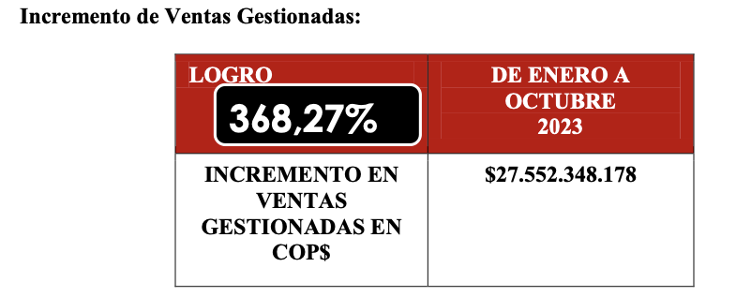

Resulta destacable la eficiente gestión de los diversos canales de comercialización establecido por la Subgerencia. Como resultado de esta gestión, se ha logrado un incremento significativo en las ventas gestionadas, este incremento se atribuye, principalmente al establecimiento de un mayor número de encadenamiento comerciales, los cuales permiten establecer relaciones directas entre los productores o asociaciones y los clientes finales.

Es importante resaltar que estas relaciones directas generan un mayor grado de fidelización entre las partes involucradas. Esta fidelización se traduce en un aumento notable en el número de transacciones comerciales y proveedurías realizadas. La consolidación de estas relaciones comerciales fortalece la confianza mutua y establece las bases sólidas para futuras transacciones, lo que contribuye al incremento sostenido de las ventas gestionadas.

**Ventas gestionadas**

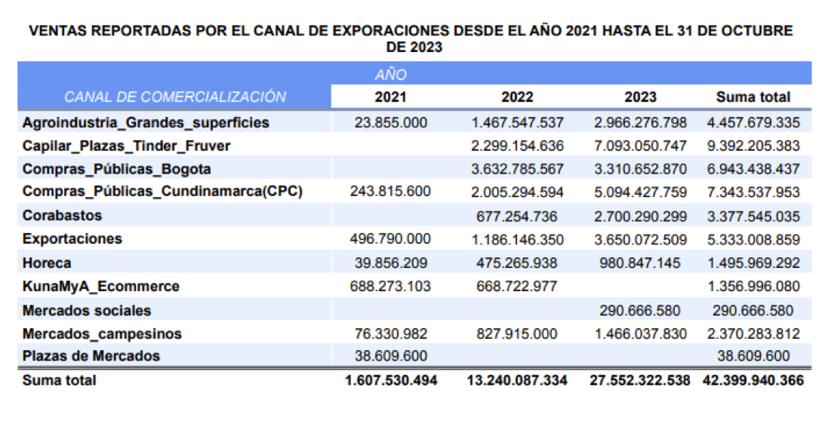**INCREMENTO DE ENCADENAMIENTOS COMERCIALES**

Desde enero a octubre, se ha realizado un gran esfuerzo para fortalecer las relaciones comerciales con nuestros aliados estratégicos, que incluyen a los pequeños productores y asociaciones agropecuarias. El objetivo principal ha sido generar beneficios mutuos y maximizar el valor de la cadena productiva. Como resultado de esta estrategia, se ha logrado un incremento significativo con el número de encadenamientos comerciales directos, lo que ha contribuido a mejorar la eficiencia de las transacciones y a fortalecer la posición de la Agencia en el mercado.

Los encadenamientos comerciales han demostrado tener un impacto positivo en múltiples aspectos. En primer lugar, han permitido a los productores obtener precios justos por sus productos, lo que ha mejorado su rentabilidad y su capacidad para reinvertir en sus actividades agropecuarias. Al eliminar intermediarios innecesarios, los productores pueden acceder directamente a los mercados, lo que reduce los costos de comercialización y aumenta su margen de utilidad.

Además, la Agencia ha brindado apoyo logístico a través de servicios de transporte, facilitando el traslado de los productos desde los productores hasta los consumidores finales. Esta colaboración ha contribuido a una mayor eficiencia en la cadena de suministros, reduciendo los tiempos de entrega y asegurando la frescura y calidad de los productos.

En consecuencia, estos encadenamientos comerciales han generado beneficios tanto para los productores como para los consumidores finales. Por un lado, los productores han obtenido mayores ingresos y han mejorado su competitividad en el mercado. Por otro lado, los consumidores finales se benefician al tener acceso a productos agropecuarios frescos y de calidad a precios más competitivos.

Un logro destacable en este sentido es el aumento en el número de encadenamientos comerciales durante el segundo trimestre de la vigencia 2023 en comparación con el mismo periodo del año anterior. Mientras que en el segundo trimestre de la vigencia 2022 se contabilizaron 160 encadenamientos comerciales, en el primer trimestre de la vigencia 2023 se ha alcanzado la cifra de 205 encadenamientos comerciales, lo que representa un incremento sustancial.

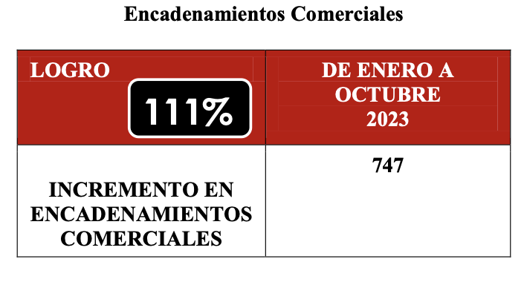

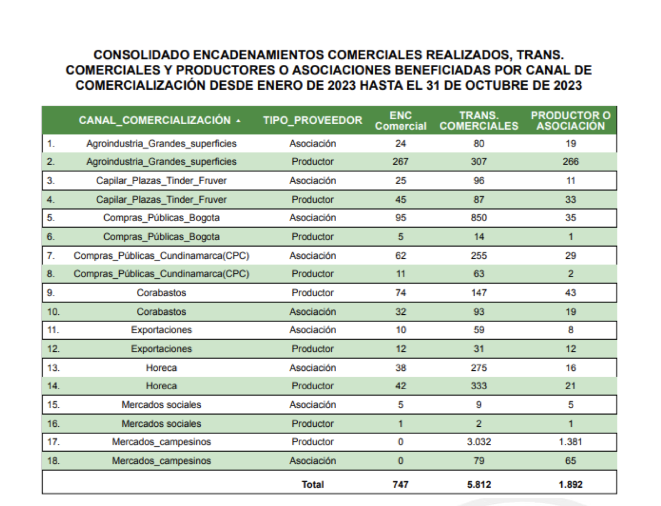

**Beneficiarios**

Gracias a las acciones implementadas, se ha logrado ampliar la base de beneficiarios, lo que ha permitido que un mayor número de actores a la cadena productiva agropecuaria se vean favorecidos por las oportunidades generadas a través de la gestión comercial. Este crecimiento en la participación de productores y asociaciones demuestra el impacto positivo y la relevancia de las estrategias implementadas.

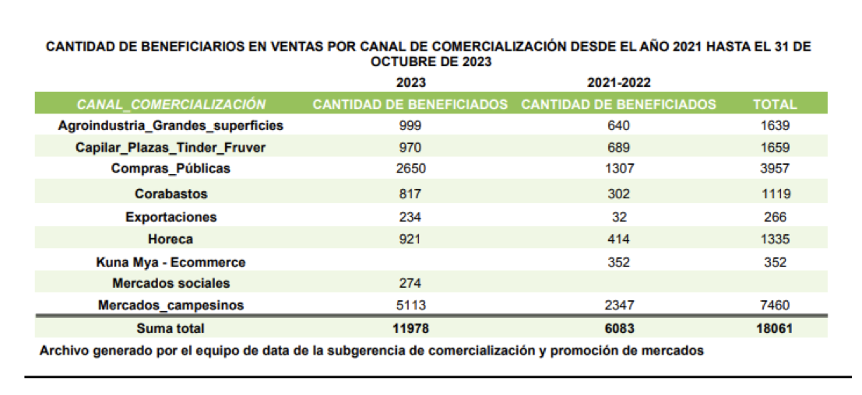

**ESTRATEGIAS COMPRAMOS TU COSECHA**

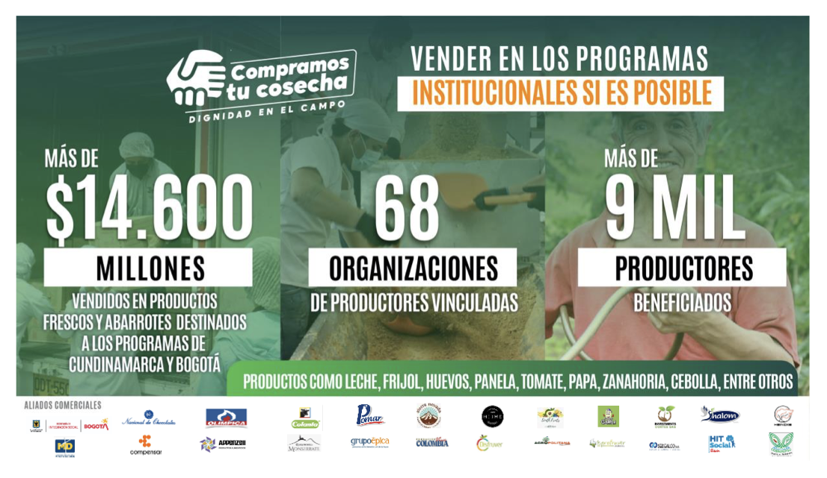

La estrategia compramos tu cosecha tiene como objetivo principal incrementar los ingresos de los pequeños, medianos productores y organizaciones agropecuarias, facilitando el acceso a los mercados formales, mediante la gestión para la consolidación de encadenamientos comerciales de productos agropecuarios y procesados. A continuación, se presentan los resultados de este programa en el mes de septiembre de 2023.

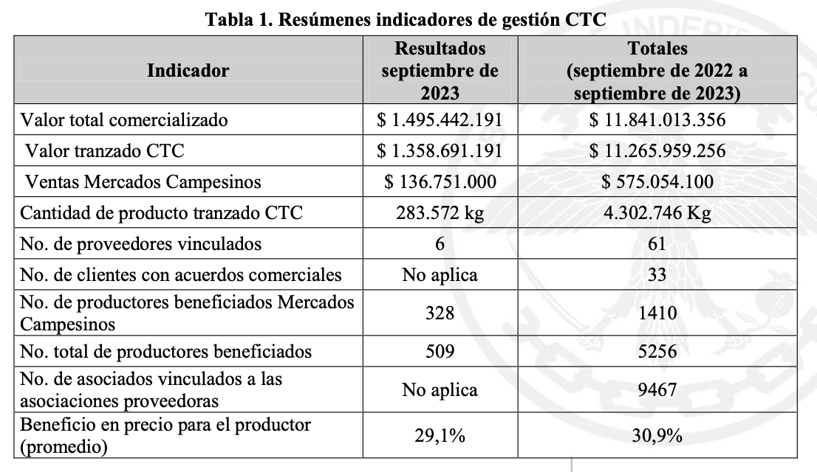

A través de la estrategia CTC se han realizado transacciones comerciales por $11.841.013.356 desde que inició el programa de los cuales $1.358.691.191 corresponden a encadenamientos comerciales realizados en el mes de septiembre de 2023. En relación con los precios de compra, en el mes de septiembre de 2023 la Agencia pagó en promedio un 29,1% más a los productores en comparación con el valor que normalmente le paga un intermediario en boca de finca.

**ENCADENAMIENTOS COMERCIALES (VENTAS)**

Se efectuaron transacciones comerciales por $1.358.691.191 en el mes de septiembre de 2023 (incluidos ventas de mercados campesinos vinculados a la estrategia), y hasta la fecha el programa lleva un total comercializado de $11.841.013.356.

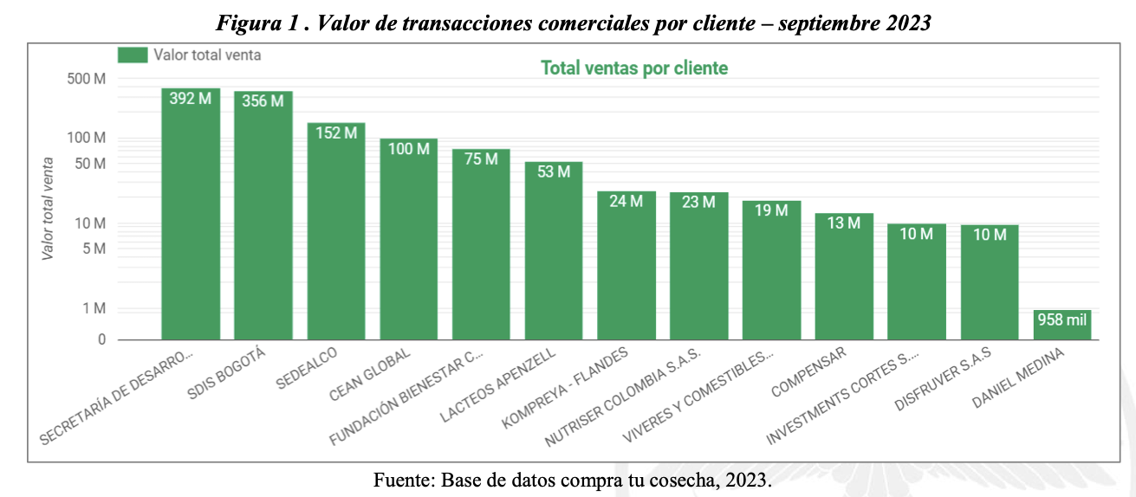

En septiembre de 2023, los mayores valores tranzados en encadenamientos comerciales se lograron en los programas sociales de canastas y paquetes de la Secretaria Distrital de Integración Social de Bogotá y Cosechas que nutren de la Secretaria de Desarrollo e Integración Social de Cundinamarca con ventas posteriores a los $350.000.000 cada uno. Los otros clientes a los que se logró vender cantidades importantes de productos fueron: Sedalco, Bienestar Colectivo y Nutriser del canal compras públicas a través del canal de exportaciones, al igual que el cliente Kompreya.

**GESTIÓN DEL SUMINISTRO**

La Agencia cuenta con una flota propia de camiones que prestan el servicio de transporte a los productores de Cundinamarca. Estos camiones se encargan de recoger el producto en un punto determinado, muchas veces en boca de finca y llevarlo al centro de acopio o al destino de comercialización final (cliente). En lo referente al componente de transporte, la Agencia ha suministrado servicios de transporte con sus propios vehículos para ahorrar costos a los productores.

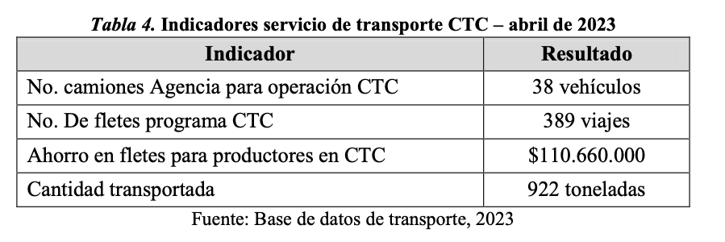

En lo referente a las operaciones de alistamiento, la Agencia cuenta con un centro de acopio ubicado en la Plataforma Logística El lucero, en la ciudad de Bogotá, donde se recepcionan y almacenan algunos productos para su posterior distribución. En este centro logístico también se realizan algunas labores de alistamiento como selección, embalaje, empaque y demás requeridos de acuerdo con las necesidades de los clientes.

**PROGRAMAS COSECHAS QUE NUTREN**

La estrategia nutricional cosechas que nutren se ejecutó en convenio con la Secretaria de Desarrollo Social de Cundinamarca y Fondecun con el objeto de entregar paquetes nutricionales (mercados) a la población vulnerable de Cundinamarca. En este convenio, se destinaron recursos por $5.766.990.291 aportados por la Secretaria de Desarrollo Social, que, en este caso, actuó como cliente de la estrategia compramos tu cosecha.

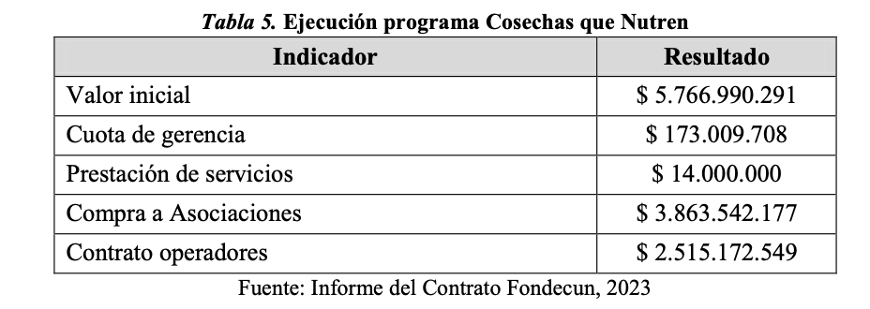

En la estrategia nutricional cosechas que nutren se realizaron entrega de 25.100 paquetes nutricionales para los meses de noviembre y diciembre de 2022, los cuales incluyeron alimentos frescos y abarrotes, además de material didáctico. Adicionalmente, en el mes de enero se brindaron 10.000 paquetes nutricionales para ayudar a personas damnificadas por la ola invernal.

Para el mes de noviembre de 2022, es decir la primera entrega de los paquetes nutricionales de la estrategia cosechas que nutren, se realizaron 11.986 entregas en 101 municipios. Para el mes de enero de 2023, en relación con la entrega de paquetes nutricionales para las familias afectadas por la ola invernal, la cual también hizo parte de la estrategia cosechas que nutren se realizaron 10.000 en 85 municipios.

Es importante aclarar que, dentro de los 25.100 paquetes nutricionales, se entregaron 1649 complementos nutricionales para madres con bajo peso gestacional y 779 complementos nutricionales para niños de 2 a 5 años, con salgo de 1551 complementos nutricionales para madres con bajo peso gestacional y 2421 complementos nutricionales para niños de 2 a 5 años.

Para cosechas que nutren, se realizaron compras por $3.863.542.177 a 12 proveedores catalogados como asociaciones de los departamentos de Boyacá, Huila y principalmente Cundinamarca.

Los productos comprados para la estrategia de paquetes nutricionales son frijol, seco, huevo, chocolate, papa pastusa, leche arroz, panela, tomate árbol pimento, zanahoria, ahuyama, cebolla y otros abarrotes y complementos nutricionales.

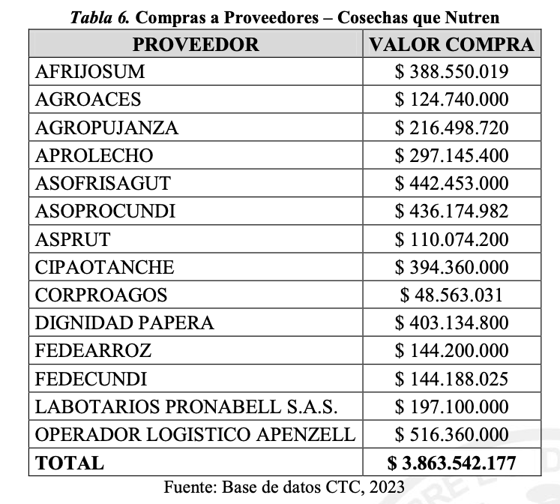

**MERCADOS CAMPESINOS**

La Subgerencia de Comercialización y Promoción de Mercado a través del desarrollo de mercados campesinos genera espacios de comercialización en parques de Bogotá y municipios de Cundinamarca, empresas públicas y privadas que le permitan a las asociaciones, pequeños productores y artesanos cundinamarqueses vender sin intermediario, a través de la venta directa de sus productos al consumidor final.

Entre los principales beneficios para productores y asociaciones se encuentran:

* Mayor margen de utilidad: al vender directamente sus productos en mercados campesinos, los productores y artesanos pueden evitar los costos asociados con la venta a intermediarios, permitiendo obtener un mayor margen de utilidad.
* Mayor visibilidad: los mercados campesinos son una excelente oportunidad para que los productores y artesanos den a conocer sus productos y se den a conocer como proveedores locales
* Retroalimentación del consumidor: los mercados campesinos también pueden proporcionar una valiosa retroalimentación de los consumidores. Los productores y artesanos pueden obtener comentarios directos sobre sus productos y conocer las preferencias y necesidades de sus clientes, lo que les permite ajustar sus producción y mejorar la calidad de vida de sus productos.

Esta experiencia innovadora de la ACID en Cundinamarca demuestra cómo una entidad articuladora entre pequeños productores y la institucionalidad pública puede fomentar procesos virtuosos de comercialización más directa, ayudando a dignificar la labor campesina mediante el acceso a mejores condiciones para colocar sus productos en el mercado nacional

Este caso exitoso sirve como punto de partida para impulsar un modelo similar de Agencia de Comercialización, pero ampliando la escala hacia un nivel nacional con la capacidad de incidir en políticas integrales de más largo plazo, mayor cobertura geográfica, y articulación interinstitucional para transformar problemas estructurales de falta de transparencia y rentabilidad en el agro.

**RUTA ACELERADORA**

Es un programa estratégico diseñado para impulsar y optimizar el desempeño de las organizaciones, productos y emprendedores en el sector agrícola. Su objetivo principal es fortalecer de manera integral las capacidades productivas, administrativas, financieras, de recursos humanos, comercialización y mercadeo en el campo. Este programa representa una inversión en el éxito del sector agroindustria, empoderando a los participantes a superar los retos y aprovechar las oportunidades que ofrece el mercado. A través de esta ruta, no solo se impulsa el crecimiento económico, sino que también se fomenta la sostenibilidad, la innovación y la prosperidad de aquellos que trabajan incansablemente para abastecer los municipios de Cundinamarca.

1. **ARTICULACIÓN CON EL PLAN NACIONAL DE DESARROLLO 2022-2026**

La Ley 2294 del 2023, "Plan Nacional de Desarrollo Colombia Potencia Mundial de la Vida", establece el eje estratégico del Derecho Humano a la Alimentación, el cual se encuentra contemplado el objetivo trazador en el numeral 4 bajo el título *"Hacia menos intermediación y mayor rentabilidad en la comercialización de la producción agropecuaria";*

Considerando que este eje estratégico del Plan Nacional de Desarrollo tiene como objetivo principal reducir la intermediación en la comercialización de la producción agropecuaria, buscando así incrementar la rentabilidad de los productores y garantizar un acceso más equitativo a los alimentos para la población colombiana;

En este sentido la creación de la Agencia de Comercialización y Dignidad Agropecuaria (ACDA), en línea con los principios y objetivos establecidos en el Plan Nacional de Desarrollo, contribuiría significativamente a la materialización de este objetivo trazado, al promover una comercialización más equitativa y transparente de los productos agropecuarios, y al proteger los derechos e intereses de los agricultores, estaría directamente alineada con la visión y los propósitos del Plan Nacional de Desarrollo, específicamente en lo relacionado con la reducción de la intermediación y el fortalecimiento de la rentabilidad en la cadena agropecuaria;

Además el desarrollo y fortalecimiento de la ACDA no solo sería coherente con los lineamientos trazados en el Plan Nacional de Desarrollo, sino que también contribuiría a consolidar un sistema agropecuario más justo, eficiente y sostenible en Colombia, promoviendo el desarrollo rural y mejorando las condiciones de vida de los productores agrícolas y ganaderos.

Por lo tanto, se considera que la creación de la Agencia de Comercialización y Dignidad Agropecuaria representa una herramienta clave para avanzar en la consecución de los objetivos planteados en el Plan Nacional de Desarrollo Colombia Potencia Mundial de la Vida, especialmente en lo referente al derecho humano a la alimentación y la transformación del sistema de comercialización agropecuaria hacia una mayor rentabilidad y equidad para todos los actores involucrados.

1. **CREACIÓN Y FUNCIONAMIENTO DE LA AGENCIA DE COMERCIALIZACIÓN.**
   1. **PROCESO PROPUESTO**

* Integración institucional: La Agencia de Comercialización y Dignidad Agropecuaria se integrará como parte de la estructura del Ministerio de Agricultura y Desarrollo Rural.
* Coordinación de actividades: Se establecerán mecanismos de coordinación entre las diferentes áreas para asegurar una gestión integrada de las políticas y programas relacionados con el desarrollo rural y la comercialización agropecuaria.
* Aprovechamiento de recursos: Se buscará aprovechar los recursos humanos, financieros y técnicos de manera complementaria, identificando áreas de trabajo conjunto que permitan maximizar el impacto de las intervenciones en el territorio.

En resumen, la integración de la Agencia de Comercialización y Dignidad Agropecuaria al Ministerio de Agricultura y Desarrollo Rural representa una oportunidad para fortalecer la capacidad del gobierno para promover el desarrollo rural sostenible y mejorar la comercialización de los productos agropecuarios en Colombia.

Es una medida necesaria para proteger los derechos de los agricultores, promover la equidad y transparencia en los mercados agropecuarios, impulsar el desarrollo rural sostenible y garantizar una comercialización digna para todos los actores involucrados en el sector agropecuario de Colombia.

* 1. **MECANISMOS DE COORDINACIÓN INTERINSTITUCIONAL**

El Ministerio de Agricultura y Desarrollo Rural y la ACDA facilitará la coordinación de las políticas y programas relacionados con el desarrollo rural y la comercialización agropecuaria. Esto permitirá una mayor coherencia en las acciones del gobierno en el sector agropecuario y una mejor articulación entre las diferentes entidades involucradas en el desarrollo rural.

De esta manera se crearán sinergias entre las actividades de desarrollo rural y las iniciativas de comercialización y dignidad agropecuaria. Esto permitirá una gestión más eficiente de los recursos y una mayor coordinación en la implementación y la presencia nacional de programas y proyectos en las zonas rurales de Colombia.

El Ministerio de Agricultura y Desarrollo Rural al ser responsable de promover el desarrollo rural, cuenta con experiencia y recursos que pueden ser aprovechados para mejorar la comercialización de los productos agropecuarios. La integración de la ACDA permitirá abordar de manera integral los desafíos que enfrenta el sector agropecuario colombiano, incluyendo la comercialización de los productos y el fortalecimiento de las capacidades productivas de los agricultores.

1. **ANÁLISIS DE IMPACTO FISCAL**

La Ley 819 de 2003 “Por la cual se dictan normas orgánicas en materia de presupuesto, responsabilidad y transparencia fiscal y se dictan otras disposiciones” establece en su artículo 7, que:

*“El impacto fiscal de cualquier proyecto de ley, ordenanza o acuerdo, que ordene gasto o que otorgue beneficios tributarios, deberá hacerse explicito y deberá ser compatible con el Marco Fiscal de Mediano Plazo.*

*Para estos propósitos, deberá incluirse expresamente en la exposición de motivos y en las ponencias de trámite respectivas los costos fiscales de la iniciativa y la fuente de ingreso adicional generada para el financiamiento de dicho costo”.*

Así, las cosas, en cumplimiento del artículo 7 de la Ley 819 de 2003, nos permitimos manifestar que este proyecto de ley podría generar impacto fiscal respecto a las fuentes de financiación del Presupuesto General de la Nación.

En este orden de ideas, es importante traer a colación las Sentencia C-911 de 2007 y C-502 de 2007, donde la Corte Constitucional puntualizó que el impacto fiscal de las normas no puede convertirse en óbice y barrera para que las corporaciones públicas ejerzan su función legislativa y normativa.

En la realidad, aceptar que las condiciones establecidas en el artículo 7º de la Ley 819 de 2003 constituyen un requisito de trámite que le incumbe cumplir única y exclusivamente al Congreso, reduce desproporcionadamente la capacidad de iniciativa legislativa que reside en el Congreso de la República, con lo cual se vulnera el principio de separación de las Ramas del Poder Público, en la medida en que se lesiona seriamente la autonomía del Legislativo. Precisamente, los obstáculos casi insuperables que se generarían para la actividad legislativa del Congreso de la República conducirían a concederla una forma de poder de veto al Ministro de Hacienda sobre las iniciativas de ley en el parlamento.

Es decir, el mencionado artículo debe interpretarse en el sentido de que su fin es obtener que las normas que se dicten tengan en cuenta las realidades macroeconómicas, pero sin crear barreras insalvables en el ejercicio de la función legislativa ni crear un poder de veto legislativo en cabeza del Ministro de Hacienda.

Al respecto del impacto fiscal que los proyectos de ley pudieran generar, la Corte ha dicho lo siguiente:

“*Las obligaciones previstas en el artículo 7º de la Ley 819 de 2003 constituyen un parámetro de racionalidad legislativa, que está encaminado a cumplir propósitos constitucionalmente valiosos, entre ellos el orden de las finanzas públicas, la estabilidad macroeconómica y la aplicación efectiva de las leyes. Esto último en tanto un estudio previo de la compatibilidad entre el contenido del proyecto de ley y las proyecciones de la política económica, disminuye el margen de incertidumbre respecto de la ejecución material de las previsiones legislativas. Él mandato de adecuación entre la justificación de los proyectos de ley y la planeación de la política económica, empero, no puede comprenderse como un requisito de trámite para la aprobación de iniciativas legislativas, cuyo cumplimiento recaiga exclusivamente en el Congreso. Ello en tanto (1) el Congreso carece de las instancias de evaluación técnica para determinar el impacto fiscal de cada proyecto, la determinación de las fuentes adicionales de financiación y la compatibilidad con el marco fiscal de mediano plazo y (2) aceptar una interpretación de esta naturaleza constituiría una carga irrazonable para el legislador y otorgaría un poder correlativo de veto al ejecutivo, a través del Ministerio de Hacienda, respecto de la competencia del Congreso para hacer las leyes. Un poder de este carácter, que involucra una barrera en la función constitucional de producción normativa, se muestra incompatible con el balance entre los poderes públicos y el principio democrático. Si se considera dicho mandato como un mecanismo de racionalidad legislativa, su cumplimiento corresponde inicialmente al Ministerio de Hacienda y Crédito Público, una vez el Congreso ha valorado, mediante las herramientas que tiene a su alcance, la compatibilidad entre los gastos que genera la iniciativa legislativa y las proyecciones de la política económica trazada por el Gobierno (…). El artículo 7 de la Ley 819 de 2003 no puede interpretarse de modo tal que la falta de concurrencia del Ministerio de Hacienda y Crédito Público dentro del proceso legislativo, afecte la validez constitucional del trámite respectivo. (Sentencia C-315 de 2008).*

Como lo ha resaltado la Corte, si bien compete a los miembros del Congreso la responsabilidad de estimar y tomar en cuenta el esfuerzo fiscal que el proyecto bajo estudio puede implicar para el eraria público, es claro que es el Poder Ejecutivo, por medio del Ministerio de Hacienda y Crédito Público, el que dispone de los elementos técnicos necesarios para valorar correctamente ese impacto, y a partir de ello, llegado el caso, demostrar a los miembros del órgano legislativo la viabilidad financiera de la propuesta que se estudia, siendo un asunto de persuasión y racionalidad legislativa, no de prohibición o veto.

1. **CONFLICTO DE INTERESES**

El artículo 291 de la Ley 5ª de 1992, modificada por la Ley 2003 de 2019, establece a los autores de proyectos de ley la obligación de presentar en la exposición de motivos un acápite que describa las circunstancias o eventos que podrían generar un conflicto de interés para la discusión y votación del proyecto con el fin de ser criterios guías para que los otros congresistas tomen una decisión en torno a su se encuentran en una causal de impedimento, no obstante, otras causales que se puedan encontrar.

Así las cosas, es preciso afirmar que no se configuran los beneficios particular, actual y directo de los que trata el artículo 286 de la Ley 5ª de 1992, modificado por el artículo 1 de la ley 2003, según los cuales se debe confirmar que: 1) la decisión pueda afectar de manera positiva mediante la asignación de un beneficio económico, privilegio, ganancia económica. 2) De manera directa al congresista de la República, su cónyuge o compañero permanente o sus parientes hasta segundo grado de consanguinidad y afinidad o primero civil. 3) De manera actual y concreta al momento de la discusión y votación del proyecto, es decir que no se trate de una ganancia futura o hipoteca.

De acuerdo con el panorama esbozado atrás, el presente proyecto de ley, genera un beneficio que redunda en un interés general y sobre el cual tiene acceso al grueso de la sociedad sin discriminación alguna. Así las cosas, y tal como lo establece el artículo 286 del reglamento del Congreso, no habrá conflicto de interés cuando el congresista participe, discuta, vote un proyecto de ley o de acto legislativo que otorgue beneficios o cargos de carácter general, es decir, cuando el interés del congresista coincida o se fusione con los intereses de los electores. De manera que para ningún caso considero que se generen conflictos de interés.

1. **CONCLUSIONES**

El presente proyecto de ley busca establecer un marco institucional robusto para abordar problemáticas históricas y estructurales en la comercialización de productos agropecuarios en Colombia.

La creación de la Agencia de Comercialización y Dignidad Agropecuaria (ACDA) a nivel nacional representa una oportunidad sin precedentes para dignificar la labor del campesinado colombiano, redistribuir de manera más justa y equitativa el valor generado en las cadenas agropecuarias, e impulsar decididamente el desarrollo rural sostenible.

A través de su rol regulador, la ACDA promoverán condiciones de mercado transparentes, competitivas y niveles de precios justos tanto para productores como consumidores. El objetivo central es acabar con prácticas desleales, inequidades y fallas de mercado que han afectado secularmente a los pequeños productores agropecuarios.

Asimismo, la ACDA desempeñarán funciones clave de promoción de la asociatividad campesina, generación de economías de escala, transferencia de capacidades y encadenamientos productivos que permitan agregar valor a la producción del campo colombiano.

Al establecerse como una dependencia especializada dentro de la Agencia de Desarrollo Rural, la ACDA gozarán del respaldo institucional, financiero y técnico necesario para operar de manera articulada e integral con otras políticas orientadas al impulso del sector rural.

Este proyecto se alinea con los objetivos estratégicos del actual Plan Nacional de Desarrollo, específicamente en cuanto a reducir la intermediación, mejorar la rentabilidad de la producción agropecuaria y garantizar el derecho humano a la alimentación.

En síntesis, la creación de la Agencia de Comercialización y Dignidad Agropecuaria constituye un paso histórico hacia la construcción de un sistema agroalimentario nacional más justo, inclusivo y sostenible. Representa una herramienta transformadora que permitirá al campesinado colombiano tener una participación equitativa y recibir su legítima retribución como pilar fundamental de la soberanía y seguridad alimentaria de la nación

Cordialmente,

**JULIO ROBERTO SALAZAR PERDOMO**AutorRepresentante a la CámaraDepartamento de Cundinamarca

**TEXTO PROPUESTO PARA PROYECTO DE LEY ____ DE 2024**

***“Por medio de la cual se crea la Agencia de Comercialización y Dignidad Agropecuaria”***

El Congreso de Colombia

DECRETA

**ARTÍCULO 1º. OBJETO.** La presente ley tiene por objeto la creación de la Agencia de Comercialización y Dignidad Agropecuaria (ACDA) como un organismo de coordinación a nivel nacional, cuya finalidad es articular, promover y garantizar la comercialización justa y digna de los productos del sector agropecuario en Colombia.

**ARTÍCULO 2º. NATURALEZA JURIDICA.** La Agencia de Comercialización y Dignidad Agropecuaria (ACDA) se constituye como una entidad perteneciente a la Rama Ejecutiva del poder público en el Sector Agropecuario, Pesquero y de Desarrollo Rural, descentralizada, con personería jurídica, autonomía administrativa y financiera, adscrita al Ministerio de Agricultura y Desarrollo Rural, de conformidad con lo establecido en la presente ley.

**ARTÍCULO 3º. FUNCIONES DE LA AGENCIA DE COMERCIALIZACIÓN Y DIGNIDAD AGROPECUARIA (ACDA).**

1. Formular y orientar la política nacional en materia de comercialización agropecuaria justa y digna, acorde con los lineamientos del Ministerio de Agricultura y Desarrollo Rural.
2. Promover la comercialización equitativa y transparente de los productos agropecuarios a nivel nacional, garantizando precios justos tanto para los productores como para los consumidores.
3. Promover y fomentar esquemas asociativos, circuitos cortos de comercialización y mecanismos de venta directa entre productores.
4. Fomentar la innovación en los procesos de comercialización agropecuaria, buscando mejorar la competitividad del sector y facilitar el acceso a nuevos mercados a nivel nacional.
5. Proteger los derechos e intereses de los campesinos y agricultores, reconociendo su especial protección constitucional según el artículo 64 de la Constitución Política de Colombia.
6. Implementar políticas y programas que impulsen el desarrollo rural sostenible, fortaleciendo la economía campesina y contribuyendo a la reducción de la pobreza en las zonas rurales del país.
7. Desarrollar sistemas de información de precios, oferta, demanda y logística para facilitar la toma de decisiones comerciales de los productos agropecuarios.
8. Brindar asistencia técnica y capacitación a los productores en temas de comercialización, negociación, gestión empresarial y acceso a mercados.
9. Coordinar con las entidades territoriales la implementación de políticas planes y programas relacionados con la comercialización agropecuaria.
10. Diseñar e implementar estrategias, programas y proyectos para fortalecer la participación de los productos agropecuarios en los mercados nacionales y la agregación de valor a sus productos.
11. Las demás que se requieran para el cumplimiento de su objeto y las que le sean asignadas por la ley.

**ARTÍCULO 4º. PRINCIPIOS RECTORES.**

1. **Equidad.** Garantizar condiciones equitativas en la comercialización de productos agropecuarios, asegurando la participación de todos los actores del sector en igualdad de condiciones.
2. **Transparencia.** Promover la transparencia en los procesos de comercialización, garantizando el acceso a información veraz y oportuna para todos los participantes del mercado.
3. **Dignidad.** Velar por la dignidad de los productores agropecuarios, asegurando que reciban una remuneración justa por su trabajo y contribución al desarrollo del sector.
4. **Sostenibilidad.** Promover prácticas comerciales sostenibles que contribuyan al desarrollo económico, social y ambiental del sector agropecuario.
5. **Participación.** Fomentar la participación activa de los productores agropecuarios en la toma de decisiones relacionadas con la comercialización de sus productos.
6. **Eficiencia.** Optimiza el uso de los recursos disponibles para lograr los objetivos de la Agencia de Comercialización y Dignidad Agropecuaria (ACDA) de manera eficiente y efectiva.
7. **Coordinación.** Promover la coordinación y articulación con otras entidades públicas y privadas involucradas en la comercialización de productos agropecuarios.

**ARTÍCULO 5º. AUTONOMIA FINANCIERA.**

El patrimonio de La Agencia de Comercialización y Dignidad Agropecuaria (ACDA) estará compuesto por los recursos asignados por el Presupuesto General de la Nación, los cuales serán destinados a la realización de sus actividades y el cumplimiento de sus objetivos institucionales. Además, La Agencia de Comercialización y Dignidad Agropecuaria (ACDA), podrá generar recursos propios mediante la prestación de servicio, la comercialización de productos y la celebración de convenios y contratos con entidades públicas.

Todos los recursos que ingresen a la Agencia de Comercialización y Dignidad Agropecuaria (ACDA), ya sean asignados por el presupuesto nacional o generados por su actividad propia, serán gestionados de manera independiente.

**ARTÍCULO 6º. REGLAMENTACIÓN.** Autorícese al Gobierno Nacional y/o quien este delegue para que dentro del año (1) siguiente a la promulgación de la presente Ley, expida la reglamentación requerida para la adecuada implementación y ejecución de esta Ley.

**ARTÍCULO 7º. VIGENCIA Y DEROGATORIAS.** La presente Ley rige a partir de la fecha de su publicación y deroga todas las leyes, normas y disposiciones que le sean contrarias.

Cordialmente

**JULIO ROBERTO SALAZAR PERDOMO**AutorRepresentante a la CámaraDepartamento de Cundinamarca